Ngày soạn: 04/01/2022
Ngày dạy: 07/01/2022

CHỦ ĐỀ STEM
TIẾT 35-36:
RƯỢU CẨM – PHA CHẾ NƯỚC RỬA TAY KHÔ

1. Tên chủ đề: Rượu etylic
2. Mô tả chủ đề: Chủ đề rượu etylic giới thiệu về cấu tạo, tính chất, ứng dụng, điều chế rượu etylic, qui trình lên men nếp cẩm, sử dụng rượu etylic pha chế nước rửa tay khô.
3. Mục tiêu
a. Kiến thức: HS vận dụng tính chất vật lí và tính chất hoá học của rượu, độ rượu, để điều chế rượu từ tinh bột, etilen, đường
b. Kỹ năng: Quan sát, thí nghiệm. Biết cách làm men rượu, pha chế dung dịch thành công.
c) Phát triển phẩm chất (thái độ): Nghiêm túc, hợp tác tốt, linh hoạt trong các hoạt động vận dụng kiến thức liên môn trong việc lĩnh hội kiến thức. Giải thích các vấn đề tệ nạn xã hội, an toàn giao thông liên quan đến rượu etylic.
4. Chuẩn bị
a. Giáo viên
- Nguyên liệu: Cồn 90⁰, gel nha đam, glyxezin, nước oxi già, nước cất, tinh dầu tùy thích
- Dụng cụ: Cốc thủy tinh to, xilanh, thìa, chai đựng có vòi xịt....
b. Học sinh
- Xem trước bài ở nhà và học bài cũ
- Tìm hiểu qui trình lên men nếp cẩm, cách pha chế nước rửa tay khô
- Chuẩn bị nguyên liệu và dụng cụ để lên men nếp cẩm, pha chế nước rửa tay khô
5. Tiến trình dạy học
Hoạt động 1: Xác định vấn đề (yêu cầu thiết kế, chế tạo)
* Mục đích: HS biết được mục đích và kiến thức áp dụng về rượu êtylic để làm sản phẩm lên men rượu nếp cẩm, nước rửa tay khô.
* Các thức tổ chức hoạt động.
HS suy nghĩ, đọc thông tin trong sách, thảo luận trả lời các câu hỏi sau
Nhắc lại: Tính chất vật lý, tính chất hóa học, ứng dụng, điều chế của rượu etilic?
Người ta lên men rượu nếp cẩm như thế nào? Cách pha nước rửa tay khô như thế nào?
HS báo cáo
* Dự kiến sản phẩm hoạt động của Học sinh:
- TC vật lý: Rượu etylic là chất lỏng, dễ bay hơi….
- TCHH: t/d với Na, cháy được….
- Ứng dụng: Làm nhiên liệu, dùng trong y tế…
- Điều chế từ ngũ cốc, hoa quả chín…
=> GV dẫn dắt vào bài
Hoạt động 2: Nghiên cứu kiến thức nền và đề xuất giải pháp thiết kế.
* Điều chế rượu etylic
+ Từ tinh bột hoặc đường: Tinh bột hoặc đường Rượu etylic.
+ Từ etylen: C₂H₄ + H₂O C₂H₅OH
* Tìm hiểu thành phần của nước rửa tay khô:
Dung dịch sát khuẩn tay nhanh hay nước rửa tay khô có dạng xịt hoặc gel, thường được đóng vào chai nhỏ có thể tích khoảng 30ml - 70ml, thuận tiện để mang theo bên người. Trên thị trường hiện nay, nước rửa tay khô cho bé và người lớn còn được thêm vào nhiều mùi hương như: táo, trà xanh, lavender, hoa nhài,... để bạn có thể lựa chọn theo sở thích. Khi sử dụng bạn chỉ cần cho một lượng đủ để làm sạch cả bàn tay và ngón tay vào tay, thoa đều trong vòng 30 giây đến khi khô hẳn và không cần rửa lại bằng nước.
Những thành phần chính của nước rửa tay y tế nói chung và nước rửa tay khô nói riêng thường bao gồm:
- Ethanol (Cồn);
- Deionized Water (Nước tinh khiết);
- Sodium Lactate (Chất hút ẩm);
- Fragrance (Hương liệu tạo mùi / Tinh dầu làm thơm);
- Benzalkonium Chloride (Chất diệt khuẩn).
Thực tế, muốn Ethanol (Cồn) có khả năng sát trùng phải đạt 60 - 70 độ trở lên, đảm bảo các chỉ tiêu do Bộ Y tế ban hành. Do đó với mục đích dùng nước rửa tay khô để tiêu diệt vi khuẩn, bạn cần phải xem xét lại các yếu tố có trong thành phần, từ loại chất đến nồng độ. Hơn nữa gel khô kháng khuẩn không thể tiếp xúc đến tất cả vi sinh vật nằm dưới nhiều vết bẩn hữu cơ trên tay, vì thế không có tác dụng tẩy sạch toàn bộ bàn tay.
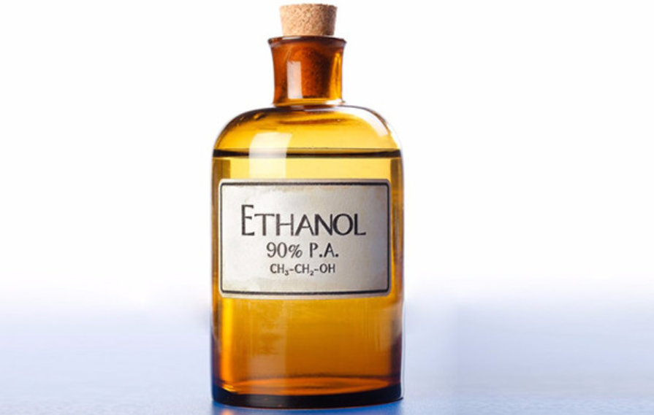
Ethanol có trong thành phần nước rửa tay
Trong khi đó, xà phòng về bản chất được tạo nên bởi chất xút NaOH và bồ tạt nên có khả năng kìm khuẩn, không cho vi khuẩn phát triển thêm. Mặc dù công dụng tiêu diệt khuẩn ít hơn cồn mạnh, nhưng việc kết hợp rửa tay dưới vòi nước đang chảy cũng là cách làm trôi rất nhiều vi khuẩn. Xà phòng có tác dụng phá vỡ các cấu trúc hữu cơ, trong khi đưa tay vào dưới vòi nước chảy sẽ giúp rửa trôi. Vì thế yếu tố nước cũng khá quan trọng mà nước rửa tay khô đã bỏ qua. Các nghiên cứu chỉ ra rằng việc rửa tay bằng xà phòng dưới vòi nước đang chảy có thể giảm đến 60% vi khuẩn, phòng ngừa các bệnh cúm, hô hấp, phong... hiệu quả.

Hoạt động 3: Trình bày và thảo luận phương án thiết kế.
Mục tiêu: Hs nêu được cách lên men rượu nếp cẩm, cách pha chế nước rửa tay khô
GV: Giao tiếp nhiệm vụ
Tiến hành: Hoạt động cá nhân, trao đổi cùng bạn bè trả lời câu hỏi:
Nguyên liệu làm rượu nếp cẩm? Các bước làm cái rưựu nếp cẩm như thế nào? Điều kiện nào để quá trình lên men rượu thành công? Quá trình lên men dựa vào kiến thức hóa học hóa học nào? Viết PTHH
HS: Trao đổi với nhau về nguyên liệu pha chế nước rửa tay khô gồm những gì? Nguyên liệu nào là chủ yếu? quy trình pha chế nước rửa tay khô như thế nào? Dùng cồn bao nhiêu độ thích hợp pha nước rửa tay khô? Tại sao dùng cồn đó mà không dùng cồn khác? Cho thêm một số hóa chất khác để làm gì?Dùng cồn pha chế nước rửa tay khô dựa vào tính chất nào của cồn?
HS: Trao đổi với bạn bè hoàn thành các câu trả lời và báo cáo kết quả với GV.
Dự kiến sản phẩm của HS:
* Lên men rượu:
- Nguyên liệu lên men nếp cẩm: Gạo nếp cẩm, men bắc 3 quả/ kg.
- Dụng cụ: Giá, rổ, lá chuối tươi hoạc giấy bạc
- Qui trình len men rượu nếp cẩm: Gạo nếp cẩm ngâm - nấu cơm - để nguội- rắc men ủ kín t⁰ từ 28- 30⁰ khoảng 2 ngày
* Pha nước rửa tay khô:
- Nguyên liệu: Cồn 90⁰, gel nha đam, glyxezin, nước oxi già, nước cất, tinh dầu tùy thích
- Dụng cụ: Cốc thủy tinh to, xilanh, thìa, chai đựng có vòi xịt....
- Tiến hành: Tùy theo HS chuẩn bị cồn 70, 90. Sử dụng dung dịch cồn 90 độ pha loãng theo tỷ lệ 7:3 để rửa tay sát khuẩn( nếu dùng cồn 70⁰ không phải thêm nước. Trộn tỉ lệ là 6: 4, trong đó gồm 6 phần cồn và 4 phần Gel nha đam (nếu dùng glyxerin 6 phần cồn: 2 phần glyxerin), nhỏ khoảng 20 giọt tinh dầu, thêm 4ml nước oxigià, lắc đều sau đó rót vào bình mang theo cần dùng) HS có thể có nhiều cách pha khác.
Các thức tổ chức hoạt động: HS tiến hành lên men rượu nếp cẩm ở nhà. Giờ sau báo cáo sản phẩm lên men nếp cẩm, chuẩn bị nguyên liệu giờ sau pha nước rửa tay khô tại lớp.
Hoạt động 4: Chế tạo mô hình/ thiết bị... Phương án thiết kế đã được cải tiến theo góp ý thử nghiệm, đánh giá.
Mục tiêu: HS làm được sản phẩm lên men rượu và nước rửa tay khô
Tiến hành:
- HS tiến hành lên men rượu nếp cẩm ở nhà
- Tiến hành pha nước rửa tay khô theo cách đã trình bày
Dự kiến sản phẩm:
Nếp cẩm đã lên men rượu vừa ăn, nước rửa tay khô dùng được.
Yêu cầu sản phẩm:
* Nếp cẩm đã lên men hạt căng mềm, ngọt không cay, không chua, không cứng.
* Nước rửa tay khô đảm bảo chất lượng an toàn cho người sử dụng, không qua nhớt, không quá loãng, mùi thơm dễ chịu, giá thành rẻ, dễ pha chế.
Hoạt động 5: Trình bày, thảo luận về sản phẩm được chế tạo, điều chỉnh ban đầu.
Sản phẩm của HS
Hs trình bày cách đã tiến hành lên men rượu, pha nước rửa tay khô. Giải thích tác dụng các nguyên liệu.
Tại sao dùng cồn 70⁰ mà không dùng cồn khác?
Dùng gel nha đam, glyxerin, nước oxi già để làm gì?
HS khác nhận xét, bổ sung
- HS đánh giá, nhóm đánh giá, hs thực hiện tự rút kinh nghiệm.
- GV nhận xét,đánh giá.
Hoạt động 6: Hướng dẫn học bài
* Hướng dẫn học bài cũ:
- HS: về nhà thực hành làm rượu cẩm theo đúng hướng dẫn. Báo cáo kết quả (chụp ảnh, quay video) vào đầu giờ sau.
* Hướng dẫn học bài mới:
- Đọc và tìm hiểu về: Tính chất vật lí, tính chất hóa học và ứng dụng của Axit axetic (Acid Acetic), khái niệm phản ứng este hóa.

